Radujte sa a bohatnite z internetovej práce!

Existuje veľa firiem, čo ponúkajú kvalitné služby alebo produkty cez internet (lepšie povedané) svoju propagandu alebo nábor ďaľších marketérov riešia cez internetové počítačové systémy a cez algoritmy resp. cez marketingové plány šité na mieru pre potreby tak firmy, ako aj pre potreby účastníkov resp. aktívnych ambicióznych ľudí.
Tieto systémy odmeňovania môžu byť veľmi zaujímavé - tak pre vysokoškolsky vzdelaných ludí ako aj pre študentov, alebo pre ludí bez maturity napr. predavačku, či kaderníčku alebo ženy v domácnosti, ba aj pre chlapov bez stredného vzdelania.
Skutočnosť - že si môže niekto z domu rozbehnúť podnikanie na kľúč
( za zlomok investície – oproti bežnému podnikaniu – napr.kaderníčka musí investovať nielen do prenájmu priestorov, vykurovania,elektriny ale aj do zariadenia a materiálu )
Preto je internetové podnikanie pre mnohých príťažlivý a celkom rýchlo aj naučiteľný a pritom legálny spôsob profitu .

Čo brzdí rozvoj týchto činností ?
(Neinformovaní – sklamaní a pod. frustrovaní alebo ošklbaní hráči) argumentujú, že za málo peňazí - málo muziky – je to vždy uhol pohladu a názor laikov a polovzdelaných – poskladať si viacstupňový obchodný model nie je až tak jednoduché – avšak dá sa to zvládnuť a naučiť pri dodržaní zásad skúsených už vyštudovaných v danom obore – takže názory sa budú vždy odvíjať od neúspešných 90% lamentujúcich – lebo sa nevzdelávajú a v tom je ten najväčší problém – pretože aj v takýchto systémoch sú potrebné vedomosti a výdrž- ktoré musí každý adept získať sám a poskladať pre seba a svoje danosti alebo potreby . Nie každý je stavaný na teamovú prácu a nie každý je ochotný pridať ruku k dielu a preto takíto ludia kazia nielen štatistiku ale aj šíria nepravdu a zavádzajú ostatných možno ovela usilovnejších ludí ako sú oni sami. Aj v takejto práci budú takí, čo budú zarábať menej ale ak sa naučia – čo treba a pochopia čo preto treba urobiť môžu dosiahnuť finančnú slobodu pomerne rýchlo.
Ako začať?
V prvom rade sa treba porozhliadnuť a nájsť si firmu resp. program, s ktorým sa vieme stotožniť. Nasledovné je zaučiť sa buď na dialku alebo na seminároch do konkrétnej práce a s tým je spojené aj zakúpenie licencie – je to registrácia v databáze danej firmy v počítačovom systéme, kde si jednotlivci sledujú postup svojej práce, ale postup práce aj svojich spolupracovníkov a ďalších spolupracovníkov s ktorými sa síce nepoznajú osobne , ale niekde v niektorom bode alebo úseku obchodu sa ich záujmy stretnú a musia si pomôcť – je to neoddelitelná časť stratégie aj prerozdelovanie profitu je zívislé na spolupráci a tak je možné dosiahnúť rýchlejší postup v hierarchii odmeňovania pre vyplácanie odmien. Treba získať potrebnú prax aby sa angažujúci mohli pohodlnejšie dopracovať k ďalším odmenám a tak si môžu pomôcť hlavne rodinní príslušníci, priatelia aj ich známi alebo často spolupracujú aj celkom cudzí ludia cez internet – využívajúc komunikačné kanály ako sú rôzne webináre alebo soc. siete napr. skype a pod. Pri takejto práci je potrebný internet -ale v niektorých automatizovaných systémoch je to tak jednoducho odsledovatelné, že sa menej zruční ani nemusia zaúčať do internetovej práce – je to podmienené láskavosťou priateľov alebo ak majú vo svojom okolí niekoho – komu môžu delegovať potrebné registrácie a administratívne úkony , ktoré sa treba naučiť. Aj tieto práce môžu za úplatu urobiť istý čas aj ostatní (cudzí) no keď si treba previesť peniaze na účet konkrétnej osoby – to by si už mal robiť každý sám alebo prinajmenšom by narábať s konkrétnymi peniazmi mal rodinný príslušník. Existuje aj delegovanie takýchto prác - to sa robí na mandátnu zmluvu a ak nemáte pomoc napr. mandatára - ktorý vám za úplatu bude viesť účty (takýchto pomocníkov nájdete v každom serióznom systéme).

Na dialku pracujúci podnikatelia ( napr. ako je práca affiliate marketéra – je ešte u nás na slovensku málo). Výhody sú jednoznačné. Majú slobodu v rohodovaní, kedy si sadnú k počítaču a s kým sa púšťajú a kedy do rozhovoru ( komunikácie ) teda do práce. Môžu si časť práce preniesť do terénu – ak majú svoj laptop a je možný aj internetový prístup v danom mieste kde chce práve pracovať – resp. urobiť niektoré potrebné úkony.
Takíto ludia popri svojom pôvodnom zamestnaní majú oproti ostatným obrovskú výhodu a to v tom že postupne profitujú čoraz viacej - až do bodu, keď sa zhodnotený profit začína kumulovať a stane sa aktívnou komoditou - teda bude prinášať profit aj bez pričinenia danej osoby. Tento stav sa nazýva pasívny príjem. Pasívny príjem je dôležitým motivačným činidlom pre milióny marketérov – kedže vieme dobre, že sa na dôchodok (ako stabilný zdroj príjmu) v budúcnosti nedá spolahnúť. Marketing – teda práca v ňom je komunikačnou výhybkou k stabilnému alebo aj stále rastúcemu profitu.
Pritom táto práca nie je o nič ťažšia, ako práca učiteľky, trénera, vychovávatelky alebo poisťováka. Štýl práce sa dá naučiť niekedy za pár dní alebo týždňov. Vyžaduje si to ctižiadostivých ľudí, ktorí sa rozhodli pre samostatné podnikanie (hoci podnikanie bez zamestnancov a bez velkých režijných nákladov.
Je to ich rozhodnutie, že sú ochotní popri pôvodnej práci alebo popri zamestnaní na smeny aj doma pracovať a ako intelektuálnu zábavu (alebo jednoducho ako nutnosť) teda použiť svoj rozum a vedomosti a posunúť ich ďalej cez sociálne siete ako je Facebook,Skype,Twitter.Yutube atď. alebo emaily a pod.
Takto robia láskavosť svojim známym a luďom s ktorými sa postupne zoznámili aj cez internet a tak majú v podstate aj spoločnú tému o ktorej môžu diskutovať – pochváliť sa svojimi výsledkami - učiť sa nové stratégie a v neposlednom rade si udržujú takto vzťahy a priatelstvá. Ale treba rozlišovať inteligentnú komunikáciu od násilnej – tú nikto nemá rád. Aj to sa však dá naučiť.
***
Vedomosti získané jednotlivcami, ktorí sa naučili niektoré stratégie obchodovania, alebo sprostredkovania o niečo skôr – majú pre nich obrovský význam, pretože sú v podstate znalci problematiky affiliate alebo frenčízy alebo kombinácie týchto metodík – resp. majú prehlad o marketingových postupoch ako aj o programoch rôznych firiem – pre ktoré možno aj pracovali – alebo začali pracovať aj študovať ich systém, až si napokon zakúpili licenciu alebo sa zaregistrovali do affiliate programu – teda sprostredkovacieho programu tej ktorej firmy.
Stáva sa dosť často aj to, že v niektorých firmách si treba affiliate väčšinou ročne 1 krát obnoviť – tzv. Licenciu ak medzi tým nevytvorili – nevybudovali svoju vlastnú funkčnú (profitujúcu) sieť spolupracovníkov – tak im firma nemôže zaplatiť provízie - lebo aj tu platrí pravidlo bez práce nie su koláče a mnohí sa ani nenazdajú a vložená investícia aj keď nemusela byť velká predsa len vyprchala a nepriniesla ovocie.
Stáva sa to neskúseným, ktorí si zakúpia licenciu do programu, ktorému nerozumia alebo sú leniví pracovať pop ráci (mysleli si, že to bude úplná havaj) zistia časom, že ich vedomosti na tú prácu nestačia.
Preto niekedy takíto jednotlivci, majú ťažké srdce na firmu, do ktorej možno vrazili 500 € alebo aj viac a možno ani nezbadali ako čas beží a ich očakávania sa nenaplnili.
Niekedy takto hladajúci adepti spoznajú aj tucet firiem s vynikajúcimi produktami alebo službami ale niekde im nevyhovuje buď kariérny postup a niekde vysoký vstupný kapitál, alebo zistia, že téma na ktorú natrafili je pre nich ešte privelké sústo – nedajú si tú námahu aby zaplatili za vedomosti „Školné” a tak radšej pokus omyl sa pokúšajú o šťastie a v podstate sebavzdelávanie zanedbávajú.
To nie je najšťastnejší prístup.
Ak berieme do úvahy, že pri takejto práci môžu časom zarobiť aj 100 násobok bežného platu – pravdaže až po nejakom nábehovom čase – potom je téma vzdelávania opodstatnená.
Ak má niekto dobrý a už v podstate automaticky fungujúci tím – môže sa pustiť aj do daľšieho programu – môžu pre neho pracovať rôzne programy s tým, že nezaťažuje nimi svojich spolupracovníkov resp. nájdený nový finančne zaujímavý a aj užitočný program je tak dôležitý, že by si ho tak či tak postupne zakúpili aj ostatní spolupracovníci napr. špeciálna ochrana PC aj dát s affiliate –teda doporučovaním a zisk za nového užívateľa je príležitosť pre rozšírenie profitu. Je možno použiť aj iné funkčné modely (Napr. Forex – investície do valút – kúpa tzv. robotov a prevádzkovanie vlastných …a pod.
Spôsoby ako môžu nielen zabodovať ale aj zlyhať niektorí – uvediem pár príkladov:
Dotičný sa vrhol do preskúmania programu – zaregistroval sa ( napr. ako distribútor dopnkov výživy) a musel si zakúpiť štartovací balík. Možno jeho ťažko ušetrených 1000 € aj viac sa ocitlo v podobe produktov v jeho obývačke a on má za úlohu sa postarať o ďalší osud výrobkov. Mal by ich sám používať, ale tiež ponúknuť svojím známym a pod. Ak má firma aj školiaci systém – oplatí sa chodiť na školenia (aj do cudziny a veru aj keď sa všade za všetko platí ) dokúpiť si treba – CD – DVD –knihy ale bez učenia a sebavzdelávania to neide. Mnohí sa takto naučia obchodovať a majú aj províziu z predaja, a čo je ovela dôležitejšie treba si nájsť nielen klientov ale aj nasledovníkov – alebo zo spokojných zákazníkov vybudovať (zaučiť pár schopných – táto práca je už o práci vedúceho – človek sa stáva lídrom – vedúcim ) a pomocou nich vytvoriť spotrebiteľskú sieť. No toto sa práve mnohým nedarí - alebo sa to zasekne alebo rozpadne a preto vytvoriť si sieť nie je jednoduché. Preto sa mnohí amatéri prestanú angažovať v budovaní takejto siete a nikdy sa z nich nestanú profesionáli.
Ďaľší spôsob je predávanie produktov konkrétnych (ako je kozmetika alebo doplnky výživy kde je potrebný aj osobný kontakt) ale mnohí si vyberú na predaj a ponúkajú napr. digitálne produkty. Provízia z predaja a sprostredkovania môže byť tiež spôsob privyrobenia si. Treba priznať, že internet – kedže nemá hranice – je veľmi výnosný obchodný kanál – pravdaže ak má človek jazykové znalosti a vybudovanú svoju sieť – ( teda sieť spolupracovníkov a ich spolupracovníkov – ktorých on už vlastne ani nepozná a ani ich nezaúčal do práce – toto je forma automatizovaného MLM biznisu a mnoho ludí tento spôsob milujú - kedže sa takto dá delegovať značná časť práce a pritom sa stať naozaj bohatým a to aj bežným luďom – ktorí sa nechali inšpirovať a naučili sa potrebné komunikačné techniky a osobnostne vyrástli na post vedúceho – lebo všade sa tu jedná aj o vedenie tímu a to bez kvalitných charakterových a etických vlastností to neide. Práve v tom je zádrhel a mnohí sa rýchlo vzdávajú vysnívaných miliónov (je to velká chyba). Lebo firmy majú dlhodobé ciele a prerozdelujú väčšinou profit postupne a časť velkých prémí získavajú lídri až na určitom stupni kariéry - práce je až až na viac rokov – a mnohí si myslia že budú bohatí bez námahy raz dva a to je omyl.
Zabúdajú na to jednoduché pravidlo, že ľudia nasledujú lídrov.
Lídri zas berú na seba viac a robia svojim tímom školenia tak naživo ako aj používajú zvuk.nahrávky.
( osobný kontakt je veľmi dôležitý )
Niektorí lídri robia aj Online webináre / školenia a ukážky práce online /
Na takýchto webinároch – web konferenciách sa s informáciami a marketingovým plánom oboznamujú nováčikovia, majú možnosť pýtať si informácie nielen od svojho priateľa, ktorý ho pozval na ukážku marketingu - ale z prvej ruky už od človeka, čo prezentuje a má v téme jasno a tak je vierohodným objektom aj pre menej otvorených záujemcov alebo pozvaných adeptov - kedže na takéto webináre si pozývajú už angažovaní členovia svojich adeptov, ktorí hladajú nejaký spôsob na privyrobenie. Toto je alfa aj omega pri práci s ľuďmi, treba jednoducho rozhodiť siete a tak sa stáva marketing účinným – ovela účinnejším – ako keby firma použila staré spôsoby reklamy –TV – médiá a pod. Tam by musela zaplatiť milióny, kým sa nový produkt alebo služba dostane do povedomia miliónom ďaľších a ďaľších záujemcov a kupcov a to bez rozdielu či je to skupina alebo klientela zo štátu v európe alebo ameriky a či ázii. Mnohokrát sa projekt dostáva do novej krajiny cez človeka-marketéra, ktorý ovláda danú reč odkial sa firma púšťa do expanzie. Nemúsí to byť zakaždým amerika – a tak musí prekladať materiály a videá napr. z ruštiny do materinského jazyka – aby mohol potom tieto informácie opakovane používať pre domácich.Potom sa info dostane do ďaľšieho štátu a už sa to potrebuje preložiť napr. do polštiny. Firmy si neprekladajú svoje materiály – je to vec marketérov. Nevýhodou je to, ak nemá dosť skúseností s programami na doplnenie titulkov v yutube a nepozná iné technické detaily alebo resp. ak nie je skúsený marketér – môže sa stať, že pracuje do úmoru a predsa žať úrodu nemôže lebo sa nemôže rozvetviť distribúcia kvôli prepravným obmedzeniam.
Ako príklad môžem spomenúť nešikovnú distribúciu ASEA – ešte stále ju nemožno u nás priamo kúpiť - musí sa dovážať z cudziny a to brzdí celú vec už dva roky – napokon ak nemáte dovozcu po ruke stane sa z toho problém.

Tip – Top
10 dôvodov prečo začať s Harikou
- Budujeme sieť správnych ludí – tých, čo chcú zarábať na internete,chcú rásť osobnostne aj ako podnikatelia – resp. Majú ambície riešiť veľké veci spolu s nami.
- Tento biznis je tak jednoduchý, zrozumiteľný – logický a kopírovateľný – že je hriech ho nevyužiť aj ženám od sporáka alebo dôchodcom, ktorí potrebujú tiež daľšie príjmy.
- Vstupná investícia je oproti iným bussinesom naozaj nízka – jednorázových 125 €
- Treba si tu zaučiť len pár – ozaj len 2 – 3 - 4 ludí – čo chcú naozaj to isté čo Vy
- to je podmienka kopírovatelnosti systému - aby mali podobné ciele – potom budú podobne pracovať
- Netreba mesačne kupovať to či ono a predsa sa automatika postará o zárobok cez nových marketérov z ďaľších krajín
- V tomto biznise sú vlastne 3 biznisy spolu – 1 krát zarábate náborom záujemcov o prácu, druhý krát zarábate náborom záujemcov o dovolenky s ohladom na zahraničné zaškolenie, 3 x zarábate náborom záujemcov o byt resp. apartmány – lebo toto je už prémia nado všetko – jedenkrát ste z porofitu povinný odkúpiť prímorský byt (apartmán) ale iba raz – ostatné ciklické príjmy už dostávate v hotovosti. Za štvrté môžete tu zarábatˇ aj frenčízou – ak chcete napriamo použiť svoj predajný talent a schopnosti.
- Tento biznis nie je vhodný pre sebeckých individualistov. Preto majú šancu aj ludia zoskupení v spolkoch a kluboch ako aj spoločenstvá bytové domy a pod.
- Je to skvelá možnosť podporiť aj neinternetovými aktivitami ostatných vo vašom okolí – máte šancu pomôcť celému sídlisku alebo obci tým, že zorganizujete školenie – kde sa na túto tému môžu pozrieť z blízka a dostatočne hlboko aj ostatní aktívni a ambiciózni bez internetu.
- Mimoriadna metóda prevedenia kompetencií (Ak sa vy rozumiete internetu (a niekto nie) preto máte právo na časť zisku z ich biznisu napr ciklických 10 % – ktorý im sprostredkujete a pre vás to znamená daľší profit za úplatu v prípade záujmu internetovo nevzdelaných – t.j. môžete takto pomôcť spoločenstvám a starším osobám a skupinám – ktorí sa to nechcú učiť.
– existujú ľudia, ktorí si chcú privyrobiť alebo znížiť náklady na bývanie
(spoločnou prácou sa to dá) ak ich viete presvedčiť o výhodách jednorázovej investície a privodení si dvoch adeptov – z rodiny alebo ďalších susedov alebo ďaľších schodíšť. Takto môžete podporiť a dať možnosť zarobiť napr. spoločenstvám ako aj celým schodištiam v panelákoch. Ide o to, že jedna licencia jednotlivca teda 120 € na meno – môže obsiahnuť aj desať ludí – a tak si túto licenciu zakúpia napr. 10 rodín v schodišti po 12 € - ale bude ju spravovať iba jeden. Počas práce sa postupne presvedčí aj ďaľšia časť obyvatelstva a tak sa postupne zainteresujú aj samostatne s vlastnými licenciami aj rodinní príslušníci a priatelia či známi. Bude Vám to kumulovať periodicky striedavo 300€ a 1000€ - neskôr ak sa naučíte podrobnosti aj ďalších 1550 € a neskôr aj ja to nazývam (prémie ) – byty (apartmány) to už sa naučíte na celodennom školení, kde sa dopodrobna oboznámite s touto prácou aj filozofiou a možnosťami skrytými v tomto koncepte.
Túto perspektívu rozpoznáte – až budete mať skúsenosti ako sa rozbehne váš osobný biznis ako si otvoríte internetový bankový účet – ako previesť peniaze do svojej banky a pod. Zistíte, že administratívnu časť môžete robiť aj pre ludí, ktorí nemajú internet, ale projektu by sa chceli zúčastniť a vy im za 10 % zo zisku môžete vyhovieť – nie je to povinné ale môžete tak pomôcť viacerým rodinám alebo luďom čo nemajú internet. A opačne môžete delegovať 80% práce – aj tak vám to bude fungovať…
Internetová propagácia za províziu je už dávno zabehaná metóda profitovania – ale že sa takto dá dopracovať k dovolenke a aj k bytu alebo apartmánu pri mori –to je novinka a je to velmi inšpirujúce pre všetkých – čo pochopili stratégiu developerskej firmy Harika Ev.
V Harike Ev. sú vlastne 3 programy a jeden nadväzuje na druhý.
Podrobnosti resp. prezentáciu si môžete vypočuť na yutube pod názvom :
Harika Travel EV. prezentácia -je ich na yutube aj viacero …
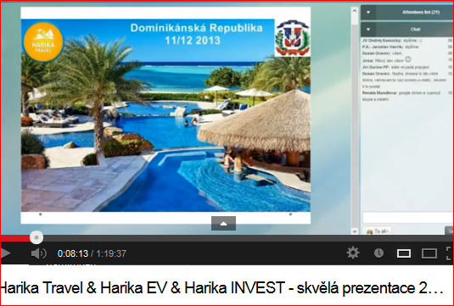

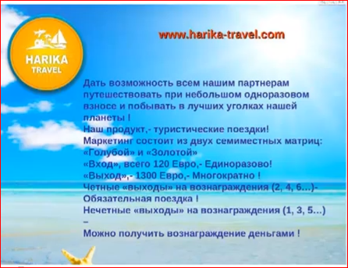
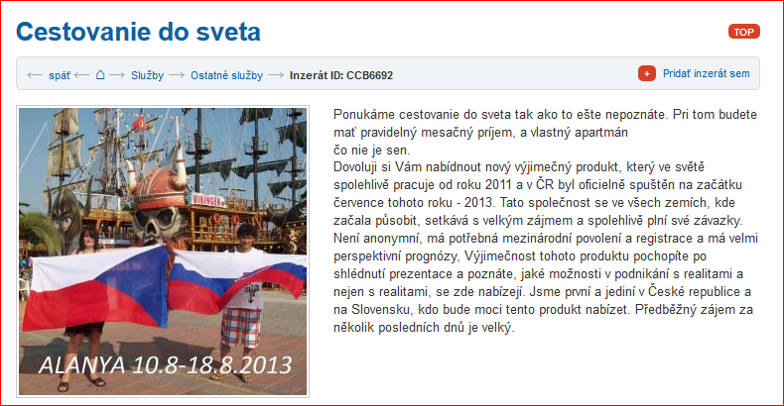
Už sa našli aj takí, čo propagujú Harika travel inzerciou…
Tu písanou formou ozrejmujem koncept Fy. Harika travel
Je to poslanie - aj ja to tak beriem a je to dobrá pomoc v prospech všetkých zainteresovaných či sú to poliaci - češi alebo slováci či maďari ba dokonca američania atd. Do tohoto medzinárodného projektu sa môže zapojiť hocikto z hociktorej krajiny.
Bungalovy, domy aj apartmánové byty máme na výber z celého sveta – pripravuje sa aj slovenská ponuka.

v Harike sú ďalšie výhody .
Vynikajúci bonus, ktorý mení ľuďom život spočíva v tom, že firma vyvinula kvalitný odmeňovací systém pre klientov, ktorí odporúčajú produkty aj služby tejto firmy ďalej. Za každého nového člena, ktorý si predplatí licenciu a tak sa stáva tiež reklamným článkom v biznise sa postupne dopracujete k ďalším peniazom.
Treba pochopiť princíp nastavenia výplaty cez 2 x 2 teda sedmičkový mátrix.
Firma Harika Ev má sídlo v Alanyi v Turecku. Firma buduje apartmánové domy v Alanyi ale už aj inde a našla spôsob ako predať tieto byty aj zahraničným záujemcom – resp. ako sa aj prácou môžu k takýmto bytom legálne dopracovať ludia z ostatných krajín. Majiteľ Vladimír Dončuk je pôvodom rus a preto sa prvý rok rozbiehala sieť hlavne v rusku. Niektorí rusi už aj nemci aj poliaci majú svoje apartmány v osobnom vlastníctve a dopracovali sa k nim prácou cez internet.
Ako ste už zrejme pochopili, môžete získať veľmi veľa za to, že sa vďaka Vám zaregistrujú 2 ďalší ľudia a stanú sa Vašimi nasledovníkmi – pokračujú v nábore a spolupráci a pokračujú aj v ďalších leveloch - spolu je ich tu 3 + 4
Sú marketéri čo prebehli cez matrixy za necelé 4 mesiace a dopracovali sa k apartmánovému bytu v Alanyi.
Iba prvý krát má záujemca povinnosť odkúpiť zo zisku aparmán v ďalších leveloch túto povinnosť nemá – profit si berie v hotovosti – resp. stávate sa podielnikom firmy.
V Harika traveli je modrý 7 miestny – opakovaný malý matrix v modrom sedem miestnom znova,
potom zlatý sedem miestny -
Vychádza z toho počítačom sledovaný kolobeh adeptov - spolupracovníkom dookola a to v nasledujúcej postupke. Z obrázku sa to dá ľahšie pochopiť – z ústneho podania ešte ľahšie.
Čo sa matematicky a fyzicky deje je jednoducho sledovatelné. Postupným náborom sa doplňujú prázdne pozície v počítačovom evidenčnom systéme. Každý začína z dola z ľava smerom do prava. Štyri spodné pozície zo siedmych na seba stavaných sú prázdne.
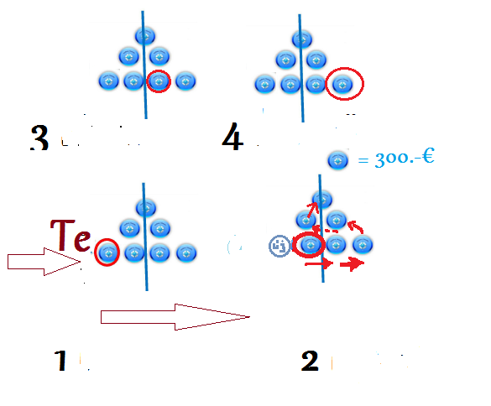
Kedže ide o medzinárodný mátrix – deje sa evidencia spolupracovníkov – osobne pod vedením českého lídra a ten ciklicky dáva práve prihlásených každý druhý deň do matrixu ale hlavne v tom poradí a tú várku –aby sa nezrušily väzby spolupracovníkov – kedže je to ciklický (periodický systém ) a je vhodné periodicky zapisovať slovákov a čechov pod seba –aby sa nenarušila komunikácia v systéme. Tieto podrobnosti nepotrebuje poznať angažujúci sa nový adept – kedže máme spoločnú prácu – a naši lídri sú interesovaní aby sa aj vám darilo – tak vám budú radiť a pomáhať cez skype aj facebook. Postupne sa naučíte a pochopíte celý proces aj odmeňovací plán.
Ako sa niekto zaregistruje vpadne v momente registrácie a zaplatenia do práve aktuálne prvej volnej z prava – kľudne to však môže byť práve aj druhá, alebo tretia ba aj štvrtá – nasledujúci sa zaradí z ľava za vás až kým sa spodný rad nevyplní na 4 obsadené miesta – vtedy práve aktuálny pravý krajný prechádza o poschodie vyššie buď na ľavo alebo na pravo – kde je práve volné miesto – kedže sa uvolní práve tým, že z hornej pozície – kde je jediné volné miesto odchádza ten človek, ktorý splnil podmienku (že už má v systéme vlastných dvoch )
Ak ich ešte nemá - ide do filtru a bude tam kým sa mu tí jeho dvaja nezaradia do systému. Ak ich privedie dostane vychodením z prvej sedmičky prvých 420 € - z čoho 300 € na svoj účet a zo zvyšných 120€ sa mu zaplatí ( a neskôr zasa ) daľšia otočka v modrom – tentokrát sa už postarajú o daľších jeho daľší a ich ďalší a ich daľší – ale ak má energiu a chuť kludne aj on privedie ďalšieho a ponúkne ho svojmu prídenému – aby mu pomohol.
Takto sa preposúva zo spodnej štvorpozície do hornej dvojpzície až na vrchnú – v tedy keď sa dostávate na vrchol sedmičky sa udeje ešte jeden matematický úkon a
to rozpoltí sa na dve časti sedmičková základňa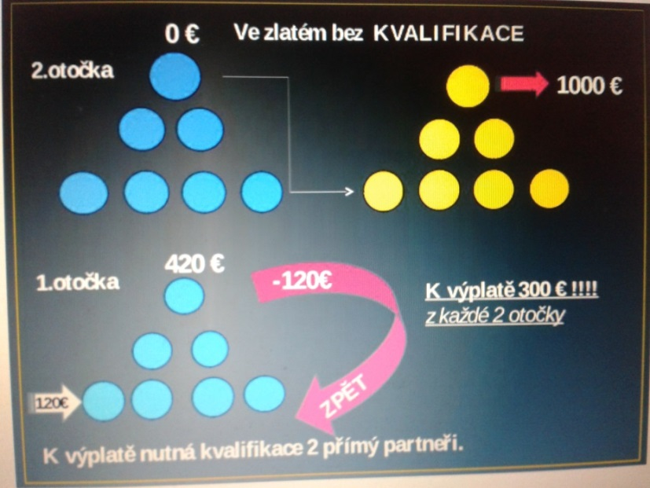
Najlepšie je si to vypočuť od profesionála čo prezentuje Hariku na yutube
- tak sa vám to ľahšie pochopí…
Presné pochopenie odmeňovania nie je zo začiatku až tak dôležité – pracovať treba tak či tak a výsledky zistíte raz dva..
Druhé kolo v modrom mátrixe je prípravným na zlaté kolo v Harike travel Tu sa nevypláca provízia po prejdení ale prechádzate z neho automaticky z modrého do zlatého a pri vyjdení zlatého máte províziu 1000 €.
Z prvej 1000€ sa rozhodujete či investujete do ďalšieho levelu (ešte budete musieť absolvovať 4.)
V prípade reinvestovania ide 520 € – na zaplatenie do modrého domčeka - kola . v Harika EV – je to označené symbolom modrý domček
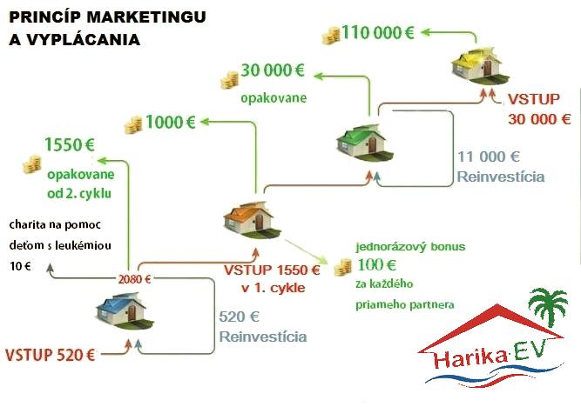
Takže úlohou je prejsť nasledovné domčeky a tak sa dopracujete k vytúženým ďalším províziám ale hlavne k vytúženému apartmánu.
Keď ďalší spolupracovníci urobia to isté, začne Vám narastať provízia, ktorá sa bude opakovať mesiac čo mesiac v tempe budovania siete. .
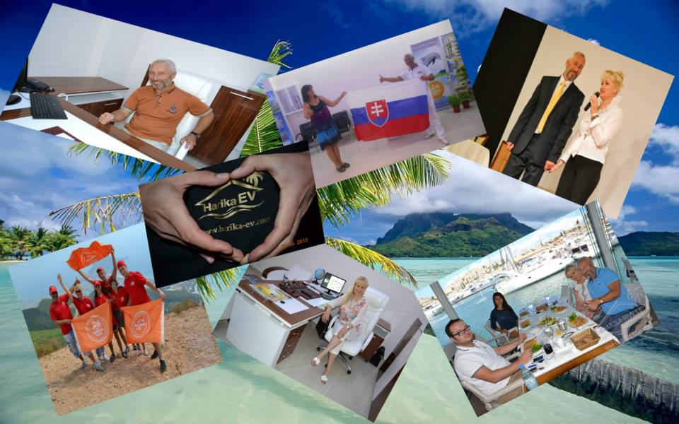
Tento systém má aj ďalšiu výhodu! Nemusíte ako u podobných referenčných firiem za nikým chodiť, zjednávať si schôdzky a chovať sa ako distribútori v teréne – hoci schôdzky alebo skôr školenia sem tam nezaškodia..

Možnosti systému práce
a). Vám stačí ponúkať túto službu cez internet a to v tedy keď máte akurát čas –alebo ak si vytvoríte systém komunikačný kanál a kedy ste vo vysielaní…. Urobiť si čas 20 - 40 minút sa velmi oplatí, alebo hodinku denne a ponúkať túto službu od počítača cez skype a pod..
POSTUPNE sa niekto zaregistruje a pokiaľ pracujete efektívne a Vaši klienti skopírujú postup Vašej práce, čo je vysoký predpoklad, začne Vám rásť Váš príjem i bez Vášho ďalšieho priameho pričinenia. I keby ste nemali v systéme veľký úspech a zaregistrovali trebárs iba 2 klientov a oni zase 2 a tak ďalej, dostanete sa k číslu 2x + 2x + 2x + 2x + 2 x 2 atď to ak budete mať pracovitých a teda x y spolupracovníkov sa dostane priamo do vášho systému a to už pomôže celkovo k dosiahnutiu ďaľších cieľov .
Ovela rýchlejší a dôkladnejší postup
– doporučujem celodenné školenie – pochopenie aj nazretie do celej problematiky ako aj dohodnutie spolupráce do budúcna aj s ľuďmi mimo internet – takto sa dá pomôcť aj stovkám – tisíckam luďom aj starším bez internetu a bez marketingového vzdelania.
b) Oplatí si nájsť vo svojom okolí nasledovníkov – potom sa veci budú diať ešte zaujímavejšie –rýchlejšie a za lepších podmienok – lebo si pomôžete . Školenie – ktoré vám zmení život cena je 60 € zabezpečí vašu úspešnú účasť aj v prípade ak nemáte 120 €
Takto si ušetríte spústu času–kedže 80% práce pre vašu skupinu sa urobí na seminári priamo u vás !
Treba pochopiť : Za 60 € sa stávate už súčasťou prípravného tímu – ak si privoláte dvoch známych na toto zaškolenie ( ktorých potrebujete – tak či tak do práce zapojiť ) znamená to 180 .- € profit z ktorých vašu licenciu zaplatím 125 € a aj môj čas bude odmenený.
Takto máte jednou ranou 3 muchy a nie dve prečo ?
- Dostanete zaškolenie – informácie - ktoré by vás stáli inde min. 500 €
- Vaša práca sa hneď prejaví a Vaša investícia bude 50% z ceny teda len 60 € ak privediete dvoch.
- Toto môže urobiť každý váš známy a prídete tak po troch .
- Môžete si priviesť sám - sama aj viacerých napr. 20 ludí alebo aj viacej –
- potom máte zaistený aj matrix – kedže sa bude priamo budovať s vašimi luďmi (budú naraz zaregistrovaní – a ich motiváciou (ktorú ja zabezpečím) – budete takto viac a rýchlejšie zarábať – ako keby ste túto prácu robili iba na internete – osobný kontakt je nenahraditeľný…
- Zarobíte aj zo školenia – lebo pri počte nad troch vašich známych dostanete za každého ďaľšieho účastníka 20 € - teda ak príde okrem vás dalších napr. cudzích 20 ludí máte na ruku 400 € - môžete si urobiť z tohoto živnosť – môžete robiť – organizovať po dedinách a mestách školenia podľa týchto podmienok.
- Aby boli motivovaní aj ostatní - podľa množstva zúčastnených budem losovať licencie – (teda priamo vstup do bussinesu Harika travel - ktoré zaplatím zo zaškolovacieho profitu – napr. vylosujeme hňeď 3 ďaľších účastníkov .
- Takto sa niektorým podarí vstúpiť do Hariky zadarmo – alebo si môžete aj spoločne zarobiť –ak vám niekto pomôže s organizovaním takéhoto školenia.
- Budete na výsosť spokojní – kedže sa vám rozbehne podnikanie na kľúč.
- Ak budú medzi účastníkmi aj takí, čo internet neovládajú – budete mať ďaľší profit z každej 1000 € otočky – po 100€ - od každého – komu budete viesť agendu – teda jeho účet.
- Budete to môcť robiť až do momentu, kým sa to niekto z rodiny dotyčného nenaučí.
Takto máte zaručený viactisícový mesačný príjem pomocou mňa a systému ktorý ponúka Harika Ev.
Na slovensku budem pracovať s takto naštartovanými skupinami aj na diaľku – a budem im vkladať nových členov do matrixu z maďarska – kedže sa chystám začleniť do Hariky bussinesu aj maďarov aj srbov – máme sa na čo tešiť – je velký predpoklad o senzačný postup – kedže osobným angažovaním sa urýchlim celý proces aj Vašej skupiny aj skupiny v mátrixe v hľbke pod vami.

Keď si zrátate že jedenkrát investujete buď 60€ alebo 125 € a potom beriete 300 € z každej prvej modrej otočky a potom 1000 € na cestovné konto v párnych mesiacoch nepárnych aj týchto 1000€ putuje na váš účet.
Pritom aj z modrého domčeka máte po druhej otočke plus 1550 €
do pomarančového Je o jeden rad hlbší má 15 miest - platíte vstup automaticky tento level prejdete 1 x ale sem si musíte priviesť okrem tých svojich dvoch ešte jedného ďalšieho – a za každého naviac tu máte vlastne plus 100€
Z tohto matrixu prechádzate do zeleného – odtial do zlatého kde sa generuje 30 000 a
potom 110 000 €.
Tus i vyberiete čo a ako urobíte vyberiete 5000 € 25 000 € necháte pracovať alebo sú aj iné možnosti.
Pokiaľ si vytvoríte prostredníctvom tejto príležitosti vyšší príjem, musíte si ho zdaniť ako fyzická osoba ako príjem zo zahraničia.
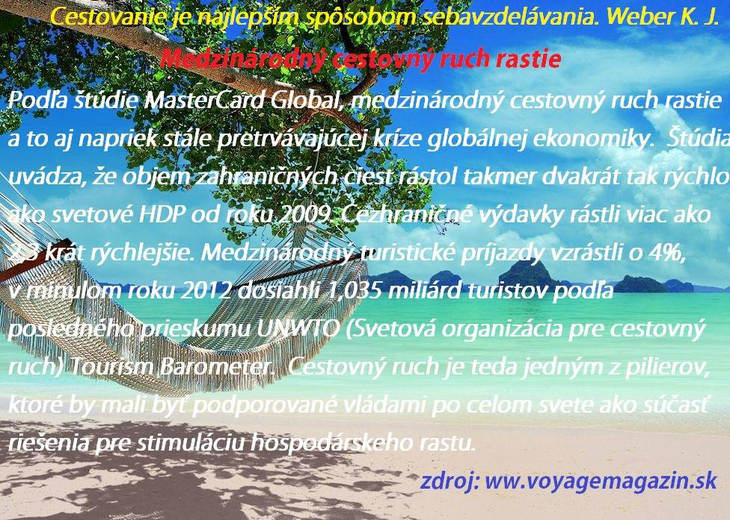
STRATÉGIA - Pozrite sa iba na nasledujúci príklad. VY si 1x zaplatíte licenciu 120.€ + 10 € a zaúčate sa do programu. Behom niekoľkých dní alebo týždňov sa Vám postupne podarí zaregistrovať aspoň 2 známych alebo aj cudzích ľudí – to je jedno – cez internet alebo aj medzi známymi…lepšie by bolo medzi blízkymy – alebo cudzími - možno niektorým budete musieť dať prezentáciu na DVD – aby si ju vypočuli aby pochopili o čo ide a môžete im navrhnúť aj spoluprácu v rámci organizovanie školení – bez školenia je to vždy ťažšie pre každého…
Všimli ste si, že vedúci zarábajú viac –ako radoví pracujúci ? Tu máte možnosť stať sa vedúcim !
Tieto školenia budeme opakovať a na ne si privedú daľších aj Vaši noví adepti!

Rekapitulácia
– do počítačom kontrolovaného verejného programu sa doplňajú pozície aj ostatných uchádzačov. V momente ,ako sa za vami objaví v skupine ôsmy partner ( to je jedno že koho to je človek z tých z vás ktorí Ste v systéme a doviedli ste si nového adepta sa matrix uzavrie prvý krát – ono sa to prejavíí vygenerovaním 420 € a top re vás znamená 300 € na ruku a 120 € na nové obsadenie pozície v poradí zasa zo spodu z ľava do prava v sedmičkovom mátrixe. V ďalšom období sa vaše zisky budú ďalej navyšovať . Pravda môžete si priviesť aj 3 - 6 ďalších ludí ale tých dávate pod seba k luďom, ktorým sa nedarí alebo sú pomalí a tak si tu pomáhame , aby sme mali čím skôr všetci potrebný počet spojencov. Táto práca generuje slušné výplaty, ktoré už mnohým určite riešia i dôležité životné situácie a vytvárajú stály mesačný príjem.
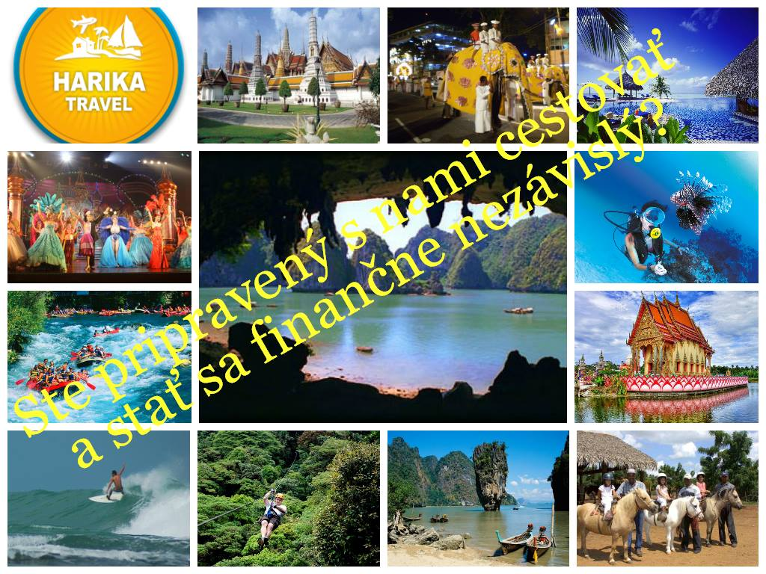
VOĽBA A NÁSLEDNÁ PRÁCA?
.
Čo si teda zvolíte?
Pracovať na internete 30 minút až hodinu denne nenáročnou prácou po dobu dvoch troch rokov, alebo si organizovaním školení zrýchliť príjem a vybudovať to isté za ešte kratší čas, ale v biznise budete nadalej iba budú pracovať vaše peniaze a nie Vy.
Alebo budete naďalej iba tvrdo pracovať v obyčajnom civilnom zamestnaní, 8, 10, 12 a viac hodín a pracovať 30 až 40 rokov a potom sa dožiť dôchodku, ktorý dostanete len na posledných pár rokov života a ktorý nie je, ani taký vysoký, ako by ste si za roky svojej práce zaslúžili?
Vybudujte si k svojmu zamestnaniu ďalší dynamický príjem alebo si vytvorte priamo existenciu na tejto príležitosti.
Jednorázová smiešne malá investícia 130 € do tzv. „BUSSINESU” nie je kapitál – o ktorom musíte mesiace špekulovať . Tak isto ako aj 60 € školenie sa Vám vráti skôr ako si viete predstaviť.
Toto školenie môžete mať aj zadarmo – ak si privediete zo sebou daľších adeptov napr. troch priateľov za každého dostanete 20 € späť to znamená, že školenie budete mať zadarmo…
Aj tak budete potrebovať spolupracovníkov – prečo si ich nezobrať na školenie a začať s kvalitnými luďmi s kvalitnými vedomosťami ?!

Je to len na Vás!
Ľudia majú dnes možnosť voľby, stačí len chcieť! Mnoho ľudí nám hovorí, či už cez internet, alebo do očí, že sme leniví a že sa nám nechce pracovať a vymýšľame nejaké činnosti na internete, z ktorých sa nám ľudia smejú. Viem, že moja spoločnosť mi to umožní!" Nie je otázkou koľko rokov pracujete ako, ale aké veľké máte výsledky a čo Vám Vaša práca do budúcnosti umožňuje!
Samozrejme cieľom je pracovať menej a dosiahnuť viac, čo tento MLM systém umožňuje!
(Prevzaté…)
Keď sa nad tým obyčajný človek aspoň s minimálnou znalosťou o týchto veciach zamyslí a nepovažuje to z prvého dojmu hneď za podvod
(ako ľudia, ktorí sa podobných príležitostí boja, alebo ich hneď odsudzujú)
Celkom logicky zistí, že takáto práca nie je žiadna lenivosť, alebo útek od klasickej práce, ale naopak, že im umožňuje mať viac času na rodinu a priateľov, nebáť sa dôchodku a neustálych výpovedí z práce a pod. Pozrite sa čo Vám zamestnanie dáva! Keď Vás vyhodia z práce alebo, keď dlhodobo ochoriete, mnohokrát sa nemáte kam vrátiť. Človek je zneistený, nie je stabilný ani jeho príjem a pokiaľ má akurát aj vlastnú rodinu, zažíva ťažké chvíle, ak nemá veľké úspory, ktoré by mu to uľahčili. S podporou v nezamestnanosti na úrade práce sa dnes ťažko prežíva.
Prečo si teda nevybudovať príjem k zamestnaniu, ktorý je akýmisi zadnými vrátkami v dobách, keď prídete o všetko ostatné? Prečo si nevybudovať taký silný príjem, ktorý by Vás časom oslobodil od Vašich ranných, odpoludňajších a nočných zmien a ktorý by Vám dal príležitosť cestovať, študovať, učiť sa nové veci a venovať sa svojim blízkym, myslieť na vlastné zdravie a budovať svoju osobnosť. Klasické zamestnanie je vlastne dôvod, prečo odovzdávať 100% svojho pracovného času za peniaze. Robte to tak, že budete 10% svojho pracovného času odovzdávať za 1% z práce niekoľko desiatok, či stoviek spolupracovníkov.
Pasívny príjem - ako aj cestovanie a veľa radosti z tejto práce vám vynahradí všetko to zlé – čo vlastne dostanete tiež – od ufňukaných – málo vzdelaných – lakomých ludí
Rátajte s tým že :
Budú na Vás hlúpi ludia hádzať nepravdy a výmysly aj Vás budú ohovárať…
To je ich problém a nie Váš …
nenechajte sa nimi odradiť – nechajte sa inšpirovať výsledkami svojich vzorov alebo tých – ktorých ste spoznali a veríte im. Každý deň rozhodujete o svojej budúcnosti – teraz môže vaše rozhodnutie priniesť neobyčajný výsledok.
Príde aj deň – keď tí istí budú prosiť aby ste ich vzali zo sebou do bussinesu a naučili ich ako to majú robiť aj oni …
Nie je v tom problém – takýchto spolupracovníkov prerozdelíte svojim luďom do hľbky a to sa bude kopírovať a toto budú robiť aj ostatní.

Ak ešte stále nemáte jasno a potrebujete viac informácií –treba prísť na celodenný seminár –tréning – školenie – tak či tak je potrebné sa vzdelávať – urobte prvý krok čím skôr. Je to jedinečná príležitosť, ako získať finančnú nezávislosť. Pri modeli tejto práce môžete získať nevýslovne viac.
Obrázok vystihuje povahu a spôsob standartného modelu kapitalizmu – resp. kapitalizmu z ludskou tvárou – ale aj toto sa treba naučiť.

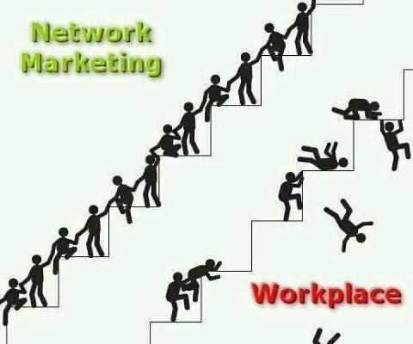
Budete žasnúť , ak pochopíte ako funguje celý systém – kde netreba platiť mesačne - nie sú žiadne povinné nákupy a pod. Budete sa čudovať sami nad sebou - prečo ste sa už dávno nezapojili do niektorej NM firmy – teraz prišla Vaša príležitosť – je to už len na Vás.
Pre ďaľšie informácie – prečo sa oplatí pridať do našej skupiny ( nie je jedno s kým spolupracujete) vypočujte si prezentáciu Harika travel Harika Ev (aj viackrát ) aby ste boli v obraze.

Želám Vám správne rozhodnutie !

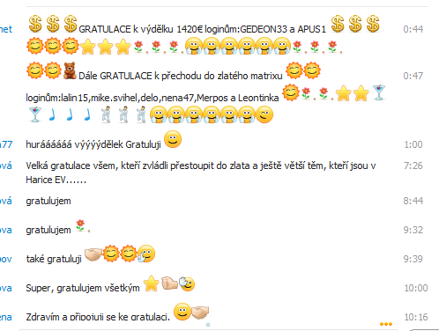

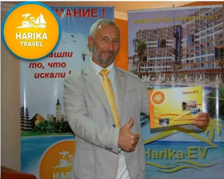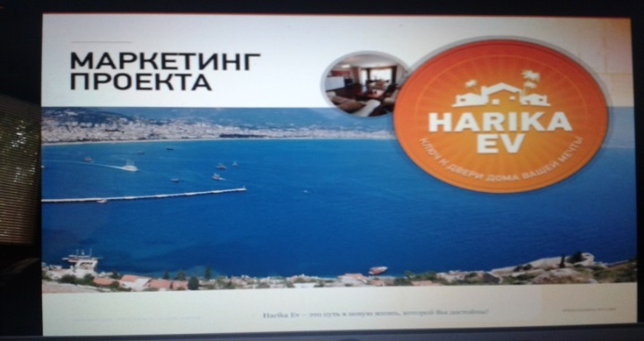

obce, spolky, spoločenstvá majú šancu tiež – spojte sa - pridajte sa …

Na spoluprácu sa teší

Nevynechajte svoju životnú šancu / magnetklub2013@gmail.com / 0905 607 586 / 0911 607 586
Radujte sa a naozaj bohatnite z internetovej práce!
